服务攻防-框架安全&CVE复现&Spring&Struts&Laravel&ThinkPHP

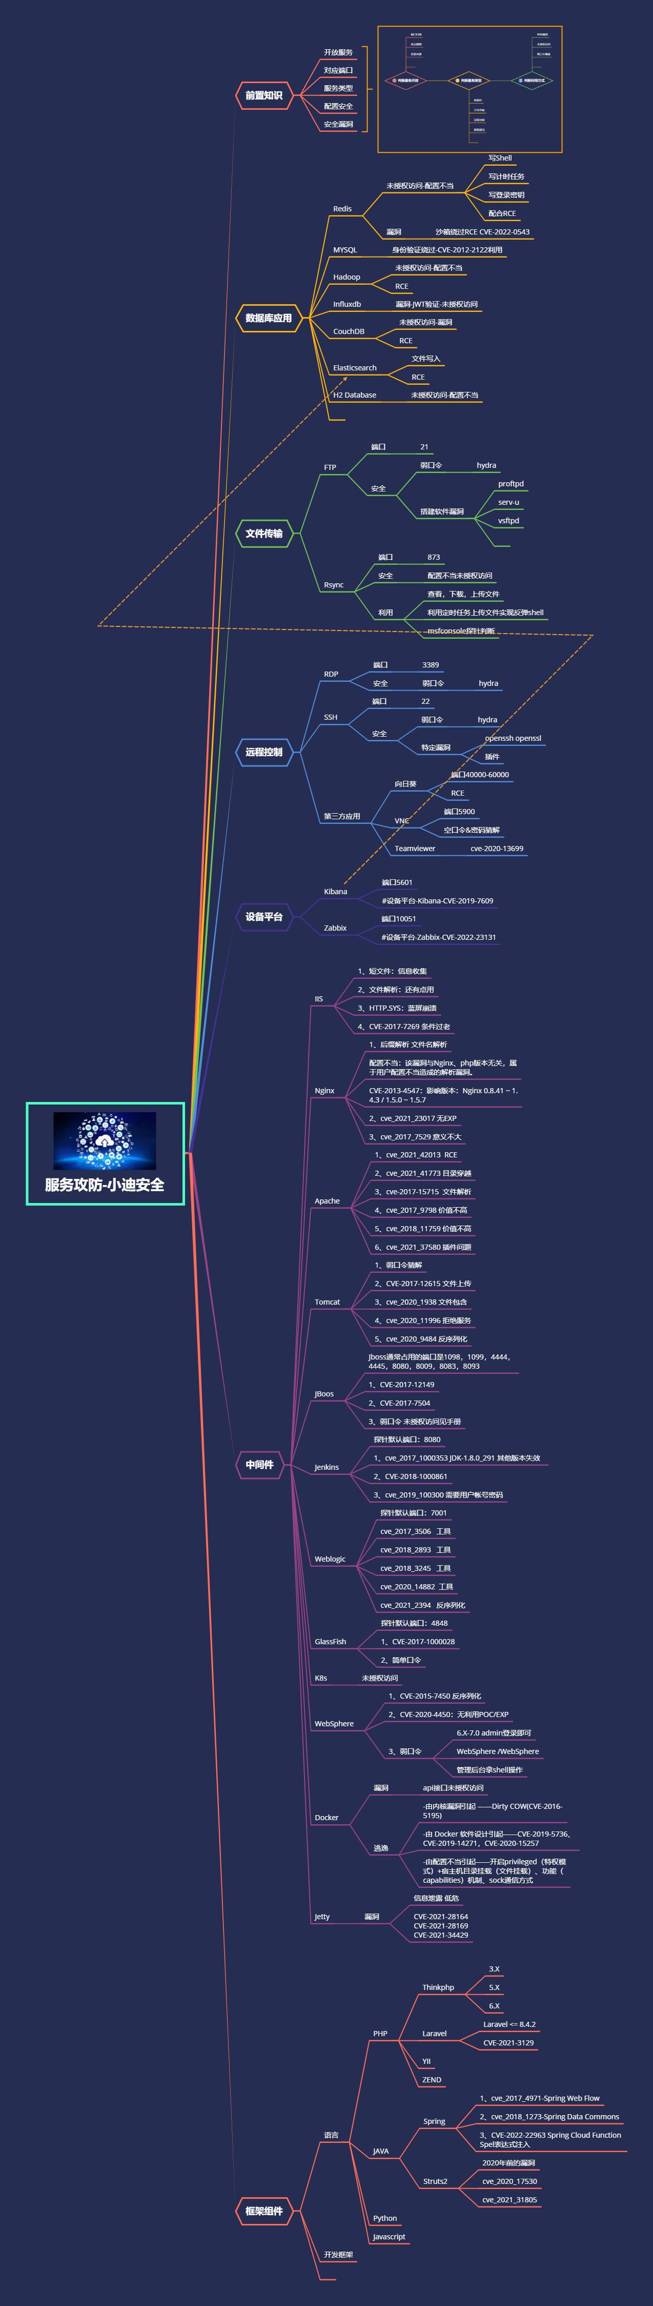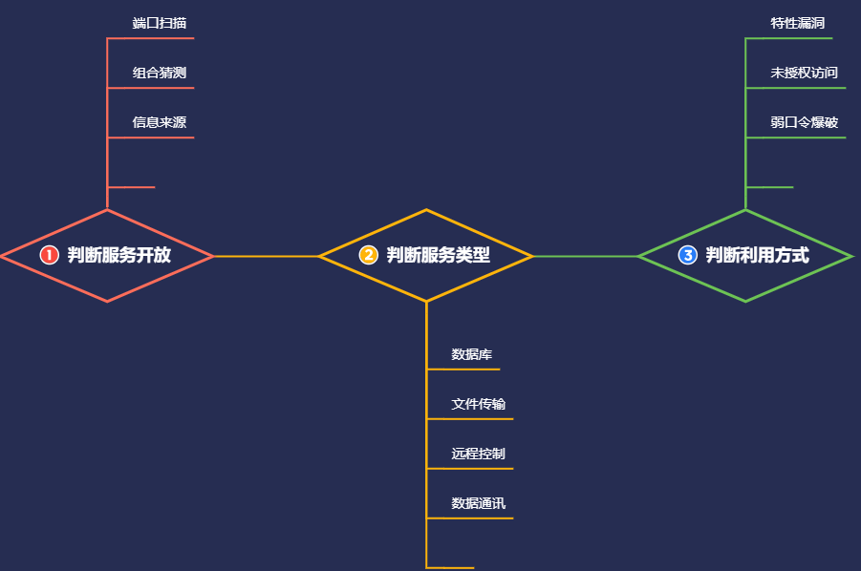

演示案例：

* PHP-开发框架安全-Thinkphp&Laravel
* JAVAWEB-开发框架安全-Spring&Struts2

涉及资源：

[补充：涉及录像课件资源软件包资料等下载地址](https://docs.qq.com/doc/DQ3Z6RkNpaUtMcEFr)